Khai báo thư viện

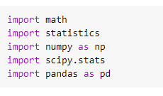

Tạo một số dữ liệu để làm việc.

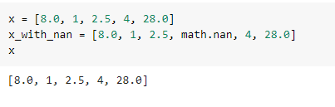

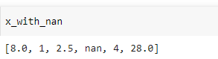

Tạo dữ liệu với isnan

math.isnan(np.nan), np.isnan(math.nan)

math.isnan(y_with_nan[3]), np.isnan(y_with_nan[3])

tạo np.ndarray và pd.Series tương ứng với x và x_with_nan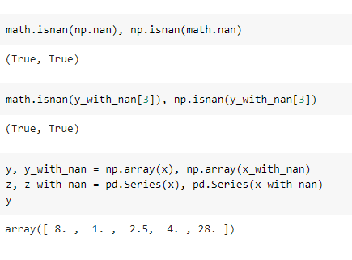

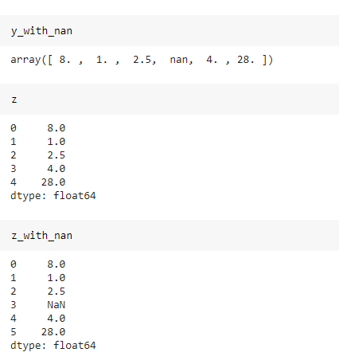

Tính trung bình với Python thuần túy bằng [cách sử dụng sum()](https://docs.python.org/3/library/functions.html" \l "sum)[và len()](https://docs.python.org/3/library/functions.html#len), mà không cần nhập thư viện:

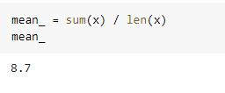

Áp dụng các chức năng thống kê Python tích hợp:

mean_ = statistics.mean(x)

mean_

mean_ = statistics.fmean(x)

mean_

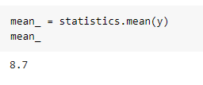

mean_ = statistics.fmean(x_with_nan)

mean_

Sử dụng numpy, tính được trung bình [với np.mean()](https://docs.scipy.org/doc/numpy/reference/generated/numpy.mean.html)

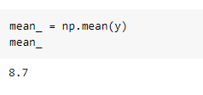

sử dụng phương thức [tương ứng .mean().](https://docs.scipy.org/doc/numpy/reference/generated/numpy.ndarray.mean.html)mean()

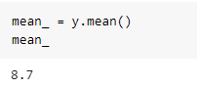

Hàm và phương thức từ NumPy trả về kết quả tương tự như . Đây cũng là trường hợp khi có các giá trị trong số dữ liệu của bạn:mean().mean()statistics.mean()nan 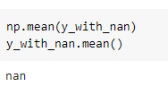

Muốn bỏ qua các giá trị, thì có thể [sử dụng np.nanmean()](https://docs.scipy.org/doc/numpy/reference/generated/numpy.nanmean.html):nannan

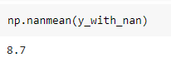

áp dụng nó cho tập dữ liệu mà không có các giá trị.nanmean()nan pd.Series các đối tượng cũng có phương [thức .mean()](https://pandas.pydata.org/pandas-docs/stable/reference/api/pandas.Series.mean.html):

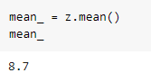

bỏ qua các giá trị theo mặc định:.mean()nan

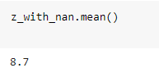

Tính trung bình trọng số của tập dữ liệu

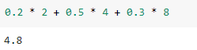

Thực hiện tính trung bình trọng số trong Python bằng cách kết hợp với [một trong hai phạm vi()](https://realpython.com/courses/python-range-function/)[hoặc zip()](https://realpython.com/python-zip-function/):sum()

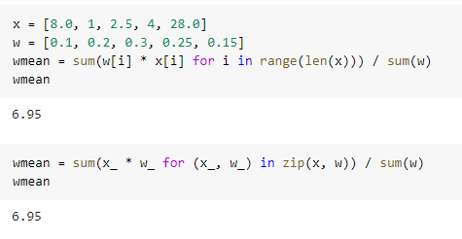

Có thể [sử dụng np.average()](https://docs.scipy.org/doc/numpy/reference/generated/numpy.average.html)để lấy trung bình trọng số của mảng NumPy hoặc Pandas:Series

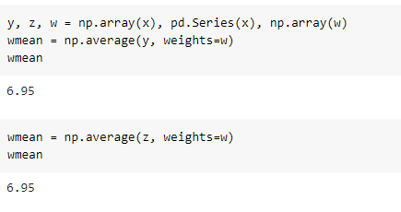

Sử dụng element-wise [với np.sum()](https://docs.scipy.org/doc/numpy/reference/generated/numpy.sum.html)hoặc [.sum()](https://docs.scipy.org/doc/numpy/reference/generated/numpy.ndarray.sum.html):w * y

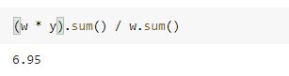

 Nếu tập dữ liệu của bạn chứa các giá trị:nan

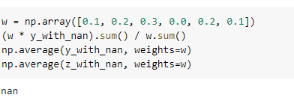

Tính trung bình điều hòa

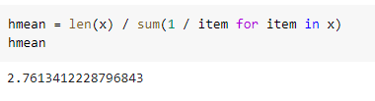

Tính bằng biện pháp  [statistics.harmonic_mean()](https://docs.python.org/3/library/statistics.html#statistics.harmonic_mean):

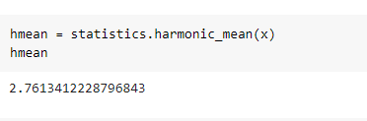

Nếu có 1 số âm trong tập dữ liệu sẽ trả về Lỗi

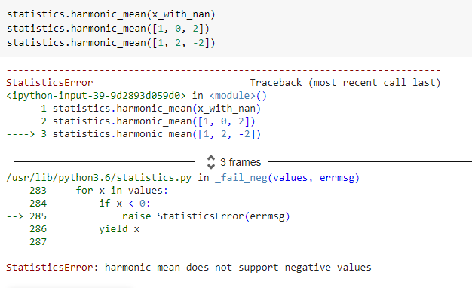

sử dụng [scipy.stats.hmean()](https://docs.scipy.org/doc/scipy/reference/generated/scipy.stats.hmean.html) để tính trung bình hài hòa

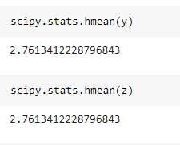

Trung bình hình học

